ЛАБОРАТОРНА РОБОТА № 10

«Робота з Flexbox в CSS»
Завдання 1. Створити меню за зразком:
Лiстинг index1.html:
<!DOCTYPE html>
<html lang="en">
<head>
<meta charset="UTF-8">
<title>Task1</title>
<link rel="stylesheet" href="styles/style1.css">
</head>
<body>
<div class="flex-container a">
<a href="#">Главная</a>
<a href="#">О компании</a>
<a href="#">Информация</a>
<a href="#">О нас</a>
</div>
<div class="flex-container b">
<a href="#">Главная</a>
<a href="#">О компании</a>
<a href="#">Информация</a>
<a href="#">О нас</a>
</div>
<div class="flex-container c">
<a href="#">Главная</a>
<a href="#">О компании</a>
<a href="#">Информация</a>
<a href="#">О нас</a>
</div>
<div class="flex-container d">
<a href="#">Главная</a>
<a href="#">О компании</a>
<a href="#">Информация <br> о том,<br> как к нам <br> доехать</a>
<a href="#">О нас</a>
</div>
<div class="flex-container e">
<a href="#">Главная</a>
<a href="#">О компании</a>
<a href="#">Информация <br> о том,<br> как к нам <br> доехать</a>
<a href="#">О нас</a>
</div>
<div class="flex-container f">
<a href="#">Главная</a>
<a href="#">О компании</a>
<a href="#">Информация <br> о том,<br> как к нам <br> доехать</a>
<a href="#">О нас</a>
</div>
<div class="flex-container g">
<a href="#">Главная</a>
<a href="#">О компании</a>
<a href="#">Информация <br> о том,<br> как к нам <br> доехать</a>
<a href="#">О нас</a>
</div>
<div class="flex-container h">
<a href="#">Главная</a>
<a href="#">О компании</a>
<a href="#" style="flex-grow: 2">Информация о том, как к нам доехать</a>
<a href="#">О нас</a>
<a href="#">Продукция</a>
<a href="#">Наши успехи</a>
<a href="#">Наши рабоники</a>
<a href="#">Наши зарплаты</a>
</div>
<div class="flex-container i">
<a href="#">Главная</a>
<a href="#">О компании</a>
<a href="#">Информация</a>
<a href="#">О нас</a>
</div>
</body>
</html>

Лiстинг style.css:
*{
box-sizing: border-box;
}

body{
font-size: 24px;
}

a{
text-decoration: none;
color: white;
padding: 10px;
text-align: center;
}

a:hover{
background-color: white;
color: #03aeda;
}

.flex-container{
background-color: #03aeda;
border: 1px solid blue;
margin: 20px auto;
height: 50px;
display: flex;
align-items: center;
flex-wrap: nowrap;
}

.d a, .e a, .f a, .g a, .i a{
border: 2px solid blue;
}

.a{
justify-content: space-between;
}

.b{
justify-content: space-between;
flex-direction: row-reverse;
}

.c{
justify-content: center;
}

.d{
height: 130px;
justify-content: center;
align-items: stretch;
}

.e{
height: 130px;
justify-content: center;
align-items: center;
}

.f{
height: 130px;
justify-content: flex-end;
align-items: center;
}

.g{
height: 130px;
justify-content: flex-start;
align-items: center;
flex-direction: row-reverse;
}

.h{
height: 100px;
flex-wrap: wrap;
justify-content: center;
align-items: flex-start;
}
.h a{
width: 15%;
justify-content: space-around;
}

.i{
float: left;
height: 206px;
width: 500px;
align-items: flex-start;
justify-content: flex-start;
flex-direction: column;
}

.i a{
width: 100%;
text-align: left;
}
Результат виконання:

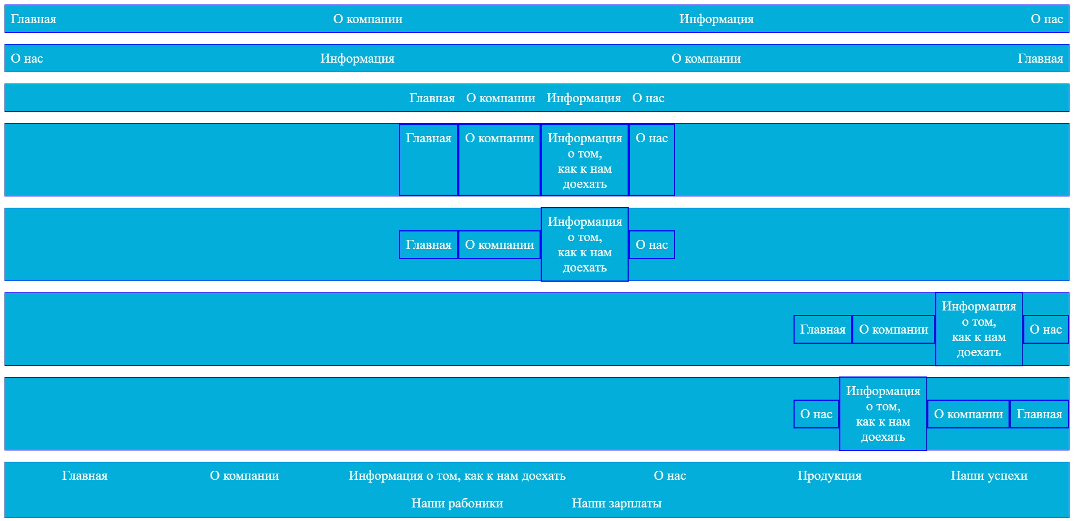
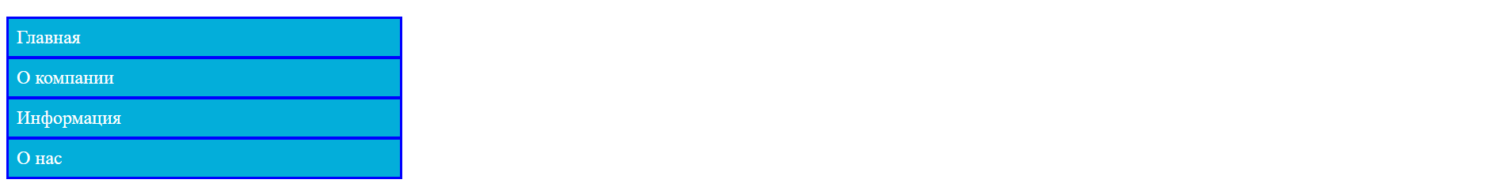
Рис.1 Результат виконання

Завдання 2: Необхідно рівномірно розподілити їх по горизонталі, щоб при зміні розміру вікна браузера все виглядало добре (без @ media-запитів!).

Лiстинг index2.html:
<!DOCTYPE html>
<html lang="en">
<head>
<meta charset="UTF-8">
<title>Task2</title>
<link rel="stylesheet" href="styles/style2.css">
</head>
<body>
<ul class="flex-container">
<li class="flex-item">1</li>
<li class="flex-item">2</li>
<li class="flex-item">3</li>
<li class="flex-item">4</li>
<li class="flex-item">5</li>
<li class="flex-item">6</li>
</ul>
</body>
</html>

Лiстинг style2.css:
ul{
display: flex;
flex-direction: row;
flex-wrap: wrap;
justify-content: space-between;
}

li{
display: flex;
background-color: orangered;
color: white;
height: 200px;
width: 200px;
font-size: 25px;
font-weight: bold;
list-style-type: none;
justify-content: center;
align-items: center;
margin: 10px;
}

Результат виконання:
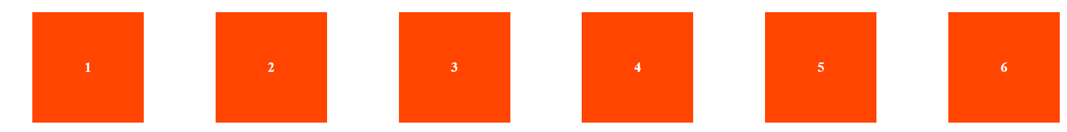
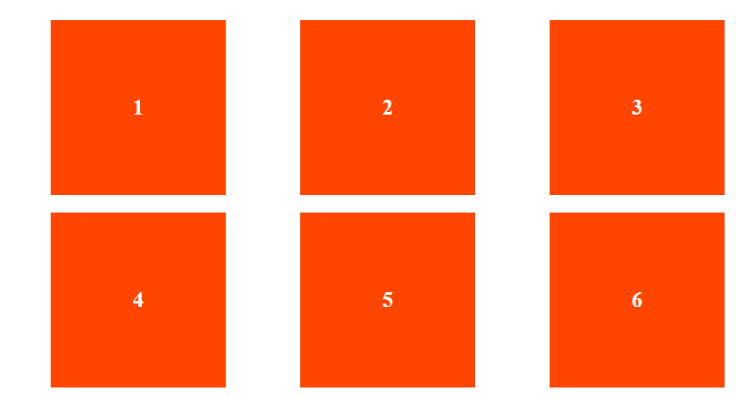
Рис.2 Результат виконання

Завдання 3: Створити вирівняну по правому краю навігацію в самому верху сайту:

Лiстинг index3.html:
<!DOCTYPE html>
<html lang="en">
<head>
<meta charset="UTF-8">
<title>Task3</title>
<link rel="stylesheet" href="styles/style3.css">
</head>
<body>
<div class="flex-container">
<a href="#">Home</a>
<a href="#">About</a>
<a href="#">Products</a>
<a href="#">Contact</a>
</div>
</body>
</html>

Лiстинг style3.css:
.flex-container{
display: flex;
width: 100%;
height: 50px;
background-color: #03aeda;
font-size: 20px;
border: 2px solid #03aeda;
justify-content: flex-end;
}

a{
text-decoration: none;
color: white;
padding: 10px;
margin: auto 10px;
}

a:hover{
background-color: #fff;
color: #03aeda;
}

@media (max-width: 768px){
.flex-container{
justify-content: space-around;
}
}

@media (max-width: 500px){
.flex-container{
flex-direction: column;
height: 200px;
text-align: center;
}
}

Результат виконання:
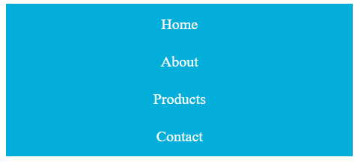
Рис.3 Результат виконання

Завдання 4: Створити орієнтований на мобільні пристрої триколончатий макет з повноширинною шапкою і підвалом (без @ media-запитів!):

Лiстинг index4.html:
<!DOCTYPE html>
<html lang="en">
<head>
<meta charset="UTF-8">
<title>Title</title>
<link rel="stylesheet" href="styles/style4.css">
</head>
<body>
<div class="container">
<header class="header">HEADER</header>
<aside class="aside aside-1">ASIDE_1</aside>
<div class="main">
<p>Flexbox по праву можно назвать удачной попыткой решения огромного спектра проблем при построении лейаутов в css. Но прежде чем перейти к его описанию, давайте выясним, что же не так со способами верстки, которыми мы пользуемся сейчас?

Любой верстальщик знает несколько путей выровнять что-либо по вертикали или сделать 3-х колоночный макет с резиновой средней колонкой. Но давайте признаем, что все эти способы довольно странные, похожи на хак, подходят не во всех случаях, сложны для восприятия и не работают при несоблюдении определенных магических условий, которые сложились исторически.

Случилось так потому, что html и css развивались эволюционно. В начале веб-страницы были похожи на однопоточные текстовые документы, чуть позже разбиение страницы на блоки делали таблицами, затем стало модным верстать float-ами, а после официальной смерти ie6 добавились еще и приемы с inline-block. В итоге мы получили в наследство гремучую смесь всех этих приемов, используемую для построения лейаутов 99,9% всех существующих веб-страниц.</p>
</div>
<aside class="aside aside-2">ASIDE_2</aside>
<footer class="footer">FOOTER</footer>
</div>
</body>
</html>

Лiстинг style4.css:
.container{
display: flex;
flex-direction: row;
flex-wrap: wrap;
font-weight: bold;
text-align: center;
align-content: stretch;
}

.container > * {
box-sizing: border-box;
padding: 10px;
}

.header {
background: #00ffff;
width: 100%;
}

.footer {
background: #0000ff;
width: 100%;
}

.main {
text-align: left;
background: #90ee90;
flex: 1 60%;
}

.aside-1 {
background: #ff00ff;
flex: 1 20%;
}

.aside-2 {
background: #ffff00;
flex: 1 20%;
}

Результат виконання:
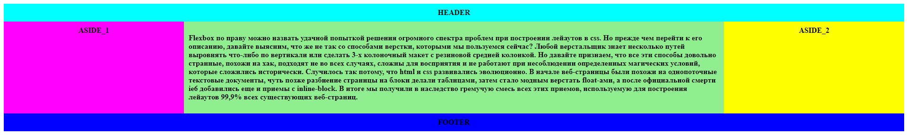
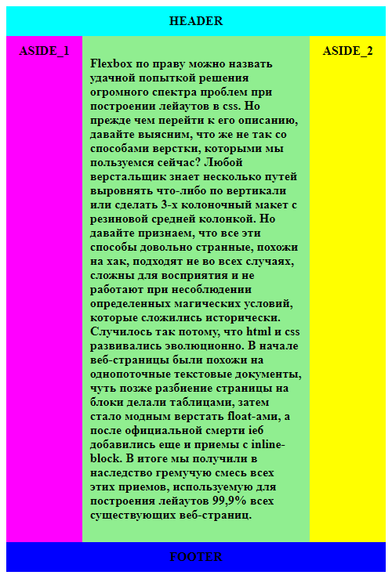

Рис.4 Результат виконання

Завдання 5: Це ж завдання реалізуйте ще одним способом за допомогою @ media-запитів:

Лiстинг index5.html:
<!DOCTYPE html>
<html lang="en">
<head>
<meta charset="UTF-8">
<title>Title</title>
<link rel="stylesheet" href="styles/style5.css">
</head>
<body>
<div class="container">
<header class="header">HEADER</header>
<aside class="aside aside-1">ASIDE_1</aside>
<div class="main">
<p>Flexbox по праву можно назвать удачной попыткой решения огромного спектра проблем при построении лейаутов в css. Но прежде чем перейти к его описанию, давайте выясним, что же не так со способами верстки, которыми мы пользуемся сейчас?

Любой верстальщик знает несколько путей выровнять что-либо по вертикали или сделать 3-х колоночный макет с резиновой средней колонкой. Но давайте признаем, что все эти способы довольно странные, похожи на хак, подходят не во всех случаях, сложны для восприятия и не работают при несоблюдении определенных магических условий, которые сложились исторически.

Случилось так потому, что html и css развивались эволюционно. В начале веб-страницы были похожи на однопоточные текстовые документы, чуть позже разбиение страницы на блоки делали таблицами, затем стало модным верстать float-ами, а после официальной смерти ie6 добавились еще и приемы с inline-block. В итоге мы получили в наследство гремучую смесь всех этих приемов, используемую для построения лейаутов 99,9% всех существующих веб-страниц.</p>
</div>
<aside class="aside aside-2">ASIDE_2</aside>
<footer class="footer">FOOTER</footer>
</div>
</body>
</html>

Лiстинг style5.css:
.container {
display: flex;
flex-direction: row;
flex-wrap: wrap;
font-weight: bold;
text-align: center;
align-content: stretch;
}

.container > * {
box-sizing: border-box;
padding: 10px;
}

.header {
background: #00ffff;
width: 100%;
}

.footer {
background: #0000ff;
width: 100%;
}

.main {
text-align: left;
background: #90ee90;
width: 60%;
}

.aside-1 {
background: #ff00ff;
width: 20%;
}

.aside-2 {
background: #ffff00;
width: 20%;
}

@media (max-width: 768px){
.main{
flex: 1 100%;
order: 1;
}

.aside-1{
order: 2;
flex: 1 50%;
}

.aside-2{
order: 3;
flex: 1 50%;
}

.footer{
order: 4;
}
}

@media (max-width: 500px){
.main{
flex: 1 100%;
order: 1;
}

.aside-1{
order: 2;
flex: 1 100%;
}

.aside-2{
order: 3;
flex: 1 100%;
}

.footer{
order: 4;
}
}

Результат виконання:
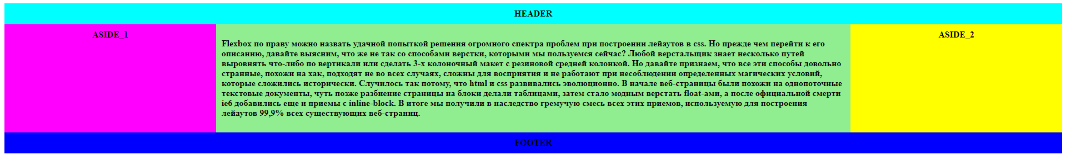
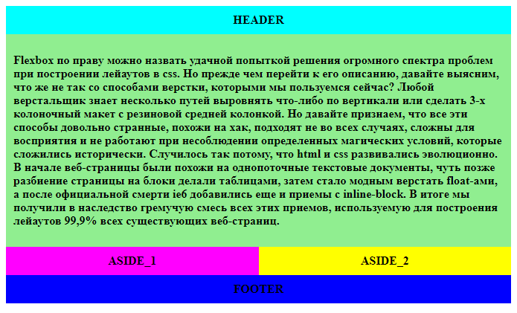
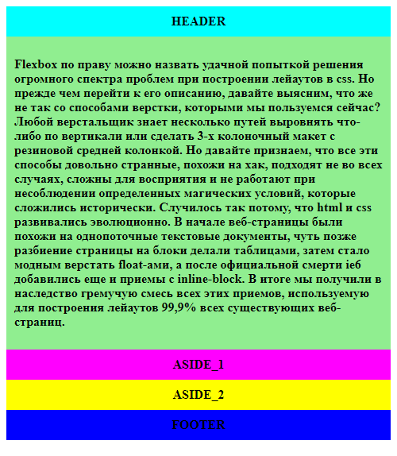
Рис.5 Результат виконання

Висновок: Я навчився працювати з Flexbox CSS.

